Ejercicios

Ejercicio 1
Para determinar el módulo y la fase de la respuesta en frecuencia de los sistemas, se siguieron los siguientes pasos para cada una de las funciones:
- Se aplicó la transformada z
- Se calculó el H(z)
- Se convirtió el H(z) en H(w)
- Se obtuvieron las partes reales e imaginarias
- Se calculó el módulo con la función:
  - |H(w)| = sqrt(R² + I²)
- Se calculó el ángulo con la función:
  - <H(w) = tan⁻¹(I/R)
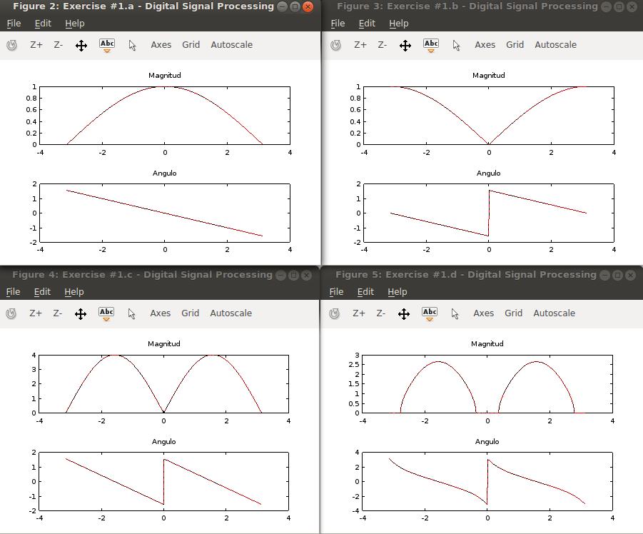

Ejercicio #2

Las gráficas de magnitud y fase del filtro se presentan a continuación.

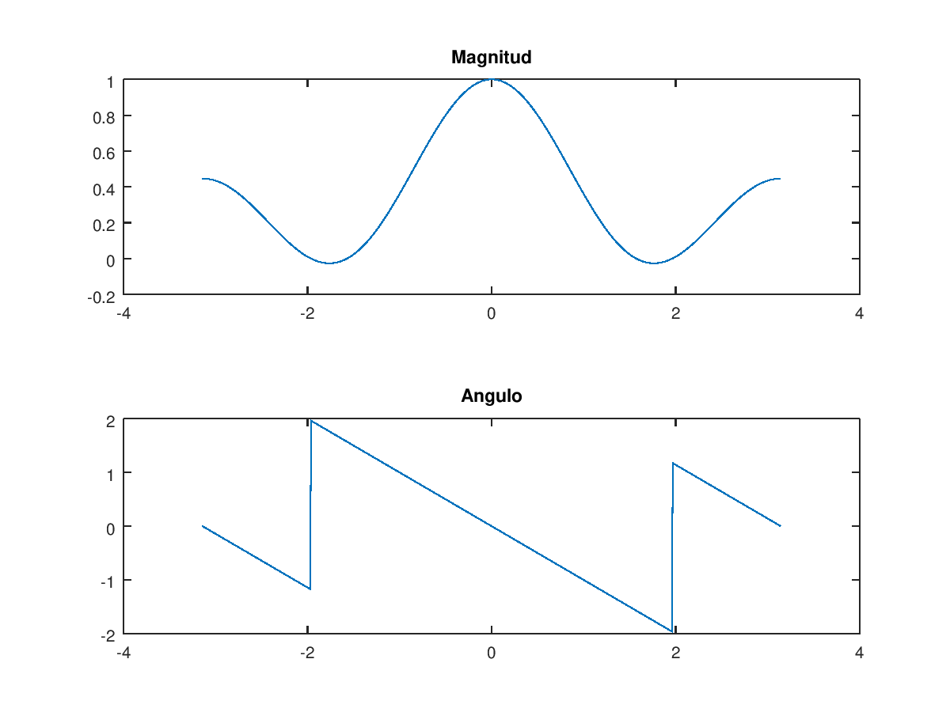

Ejercicio 3
Para el ejercicio 3, se resuelve en el archivo “.m”, y se copia aquí algunas partes:
3.a) Diagrama y función del filtro
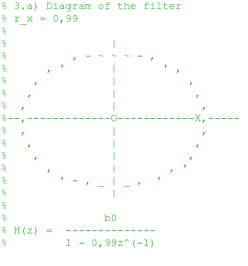

3.b y 3.c) Módulo, fase y normalización
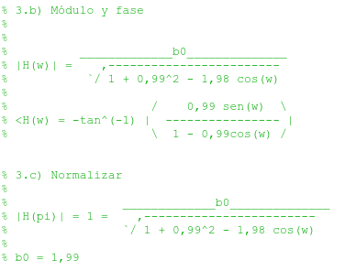

3.d) Ecuación de diferencias

y(n) = 1,99 * x(n) + 0,99 * y (n - 1)

3.e) x(n) = 2 cos ( (3 * pi * n)/2 - pi/4)

y(n) = 3.98 * cos( (3 * pi * n)/2 - pi/4) + 0.99 * y (n – 1)

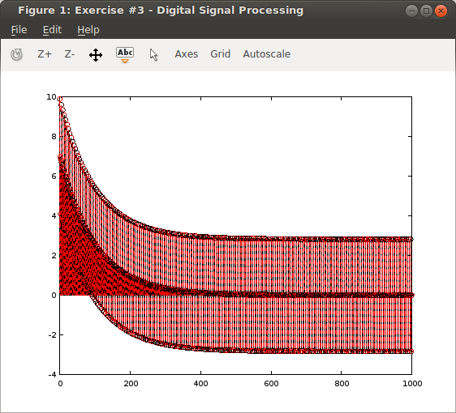

Ejercicio #4
Las gráficas de magnitud y fase del filtro se presentan a continuación.
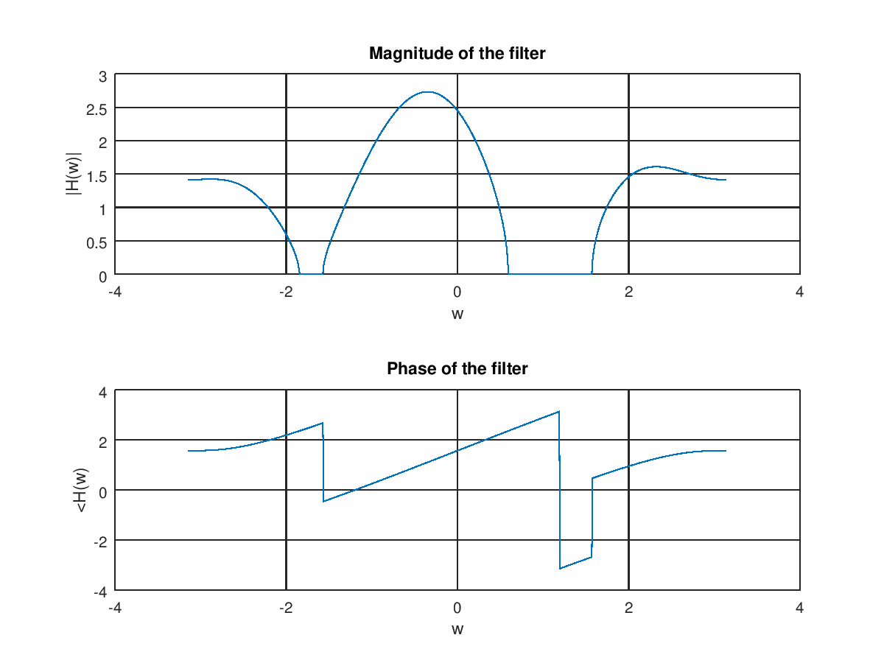

El análisis del mismo se encuentra en el anexo #4.

Ejercicio 5
Se tiene un sistema que debe cumplir con:
y(n) = b0 x(n) + b1 x(n – 1) + b2 x(n - 2)
w0 = -2pi / 5
H(0) = 1

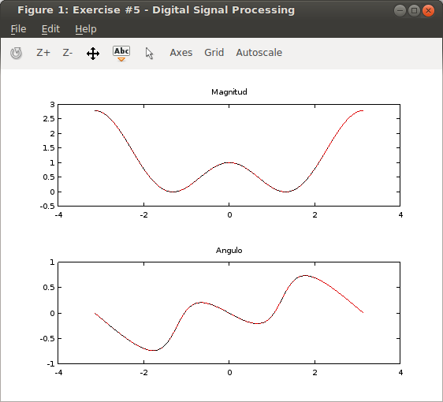
El procedimiento para calcular el resultado se muestra en el anexo 5.

Ejercicio #6
Las gráficas de magnitud y fase del filtro se presentan a continuación.
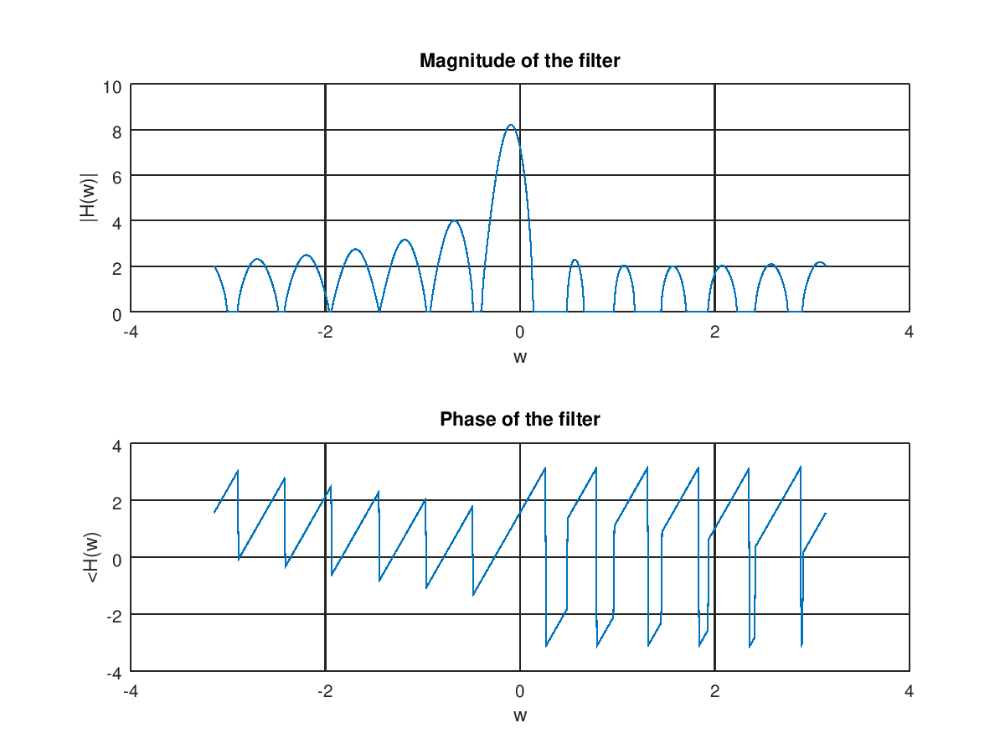

El análisis del mismo se encuentra en el anexo #6.

Ejercicio 7
El resultado del filtro en magnitud es:
|H(pi)| = 1
|H(0.05pi)| = 0,07845

Para una frecuencia de 2000 Hz (w = pi), la magnitud se mantiene sin modificar.
Para una frecuencia de 10 Hz (w = 0,05pi), la magnitud se reduce a 0,07845 su valor original.
Por lo tanto el filtro es funcional.

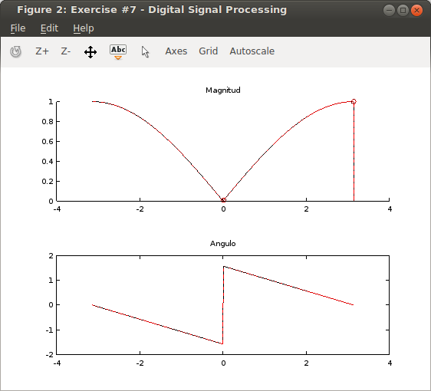

Ejercicio #8
Las gráficas de magnitud y fase del filtro se presentan a continuación, lamisma sin modificar la función de transferencia.
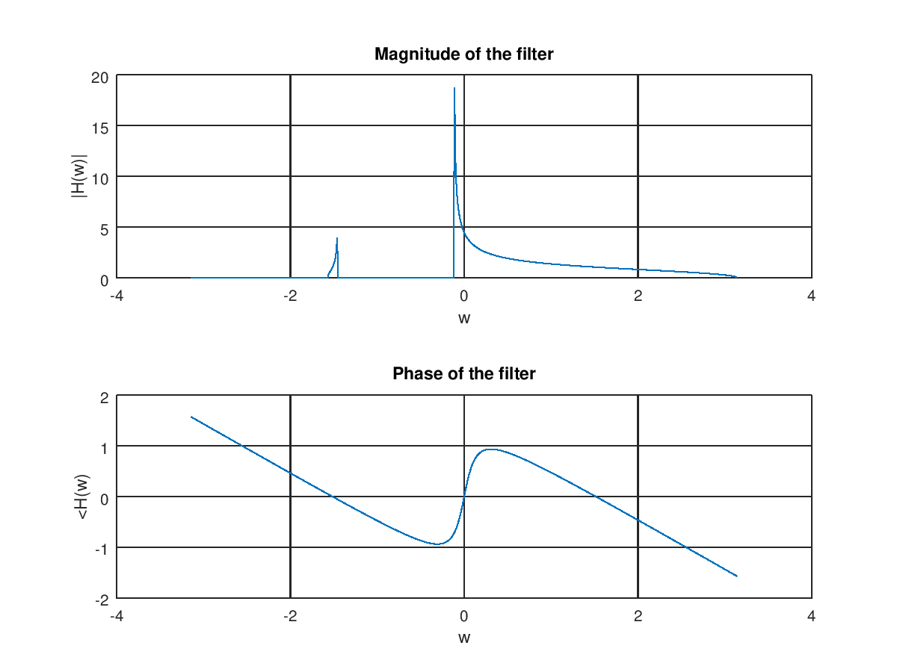
Las gráficas de magnitud y fase del filtro se presentan a continuación, lamisma con la función de transferencia modificada.

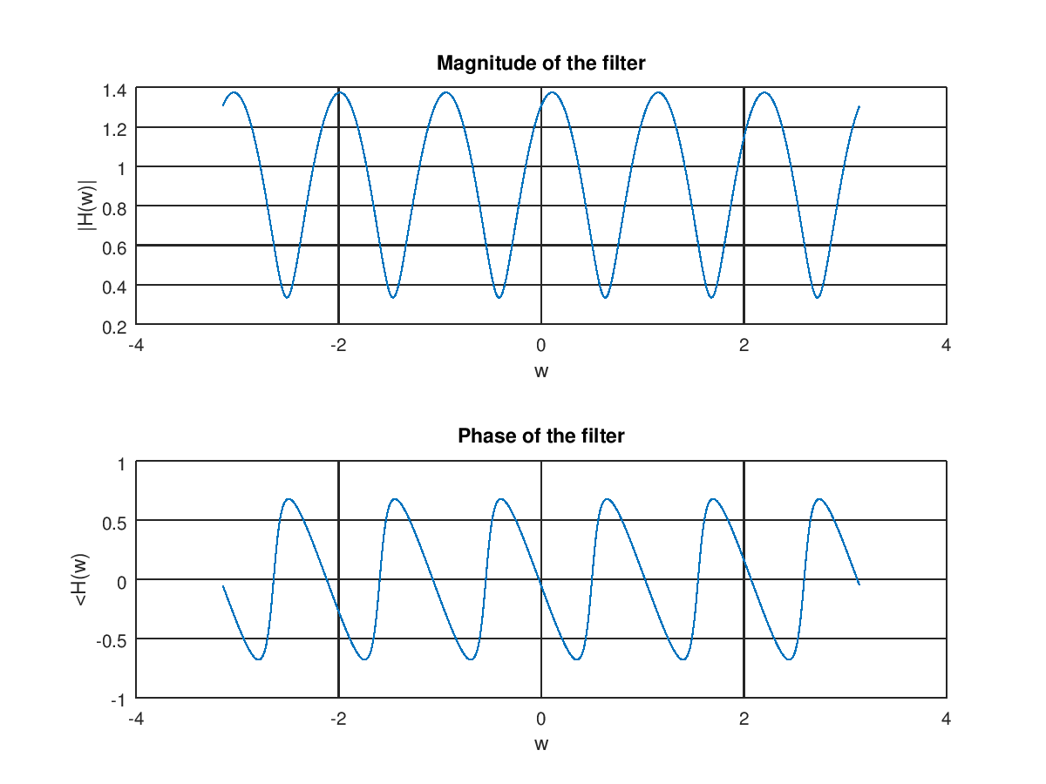
Para lograr el comportamiento deseado, se aplica un cambio de variable de z por z^L, esto causa las repeticiones en ese mismo factor, luego se establece el polo del filtro w_0 = pi/5 en la función de transferencia. La implementación está documentada en el archivo .m de Octave, referente a este ejercicio.

Ejercicio 9
Para el ejercicio 9, se calcula que el w0 va a encontrarse en:

f = F/Fs => f = 0,06

w0 = 2pi*f = 3pi/25 = 0,12 pi

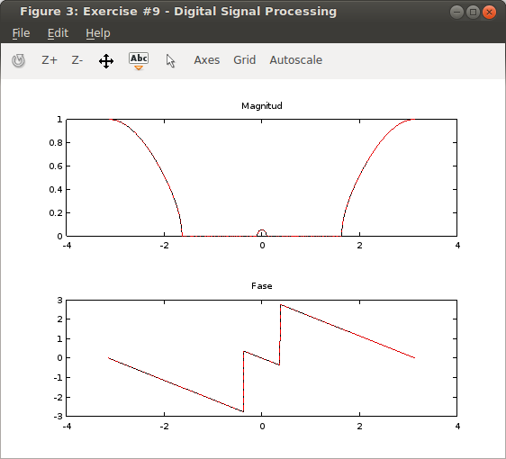

Ejercicio #10
El siguiente es el diagrama de polos y ceros del sistema, con base en la función de transferencia, los mismos se encuentran distribuidos uniformemente (a 0, 90, 180 y 270 grados) a una distancia de 0.9872 del origen.
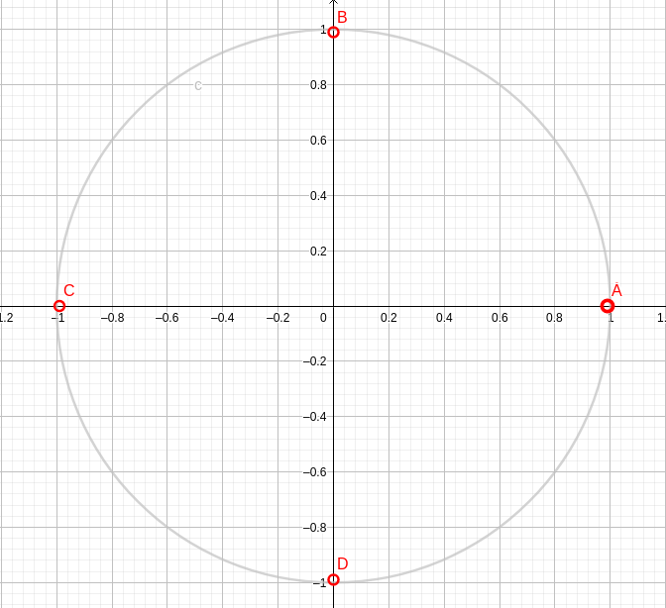

Las gráficas de magnitud y fase del filtro se presentan a continuación.
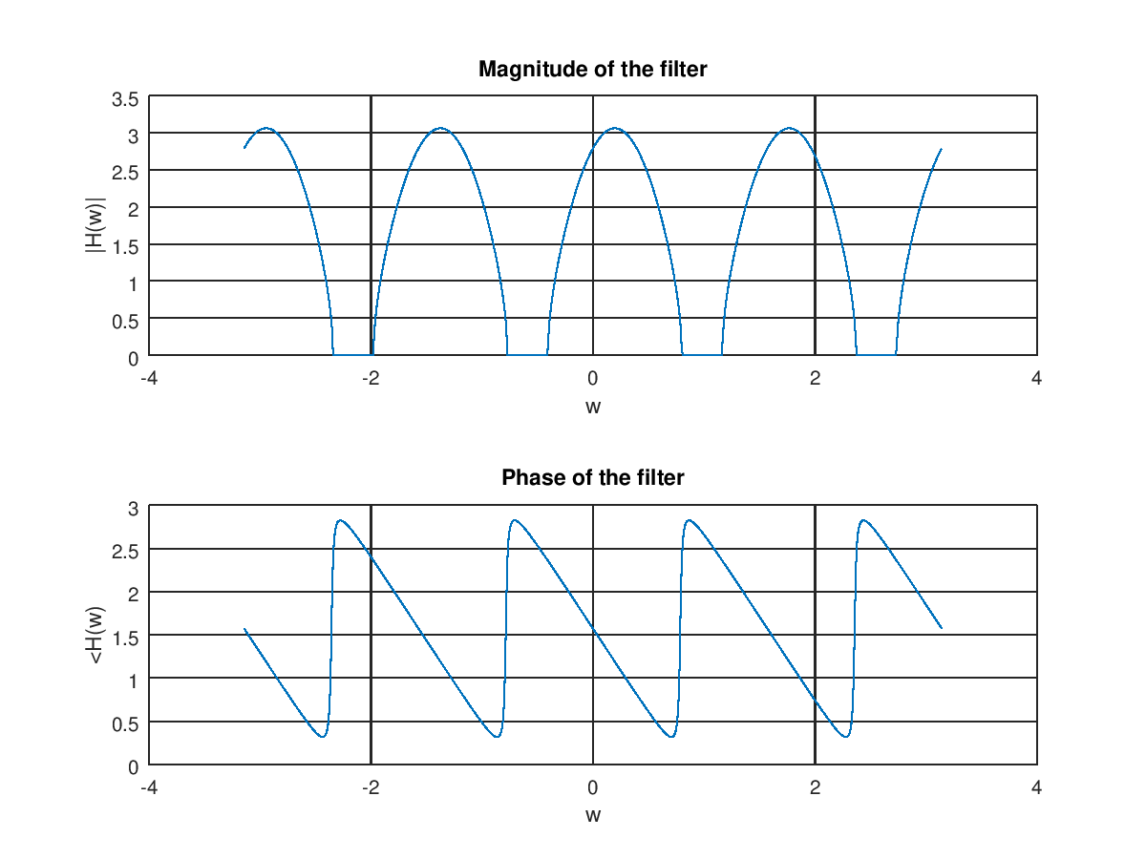

El siguiente es el diagrama de polos y ceros del sistema, es idéntico al sistema sin invertir, excepto que los ceros ahora son polos, ya que esta es la definición de sistema inverso.
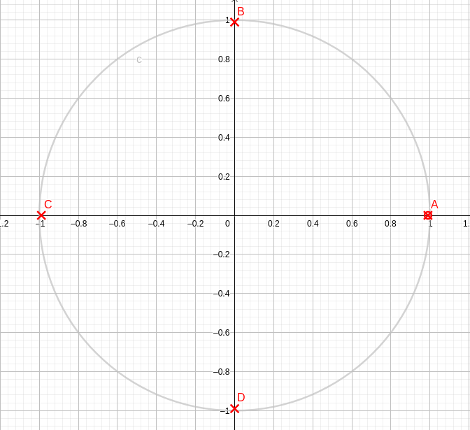

Las gráficas de magnitud y fase del filtro se presentan a continuación.

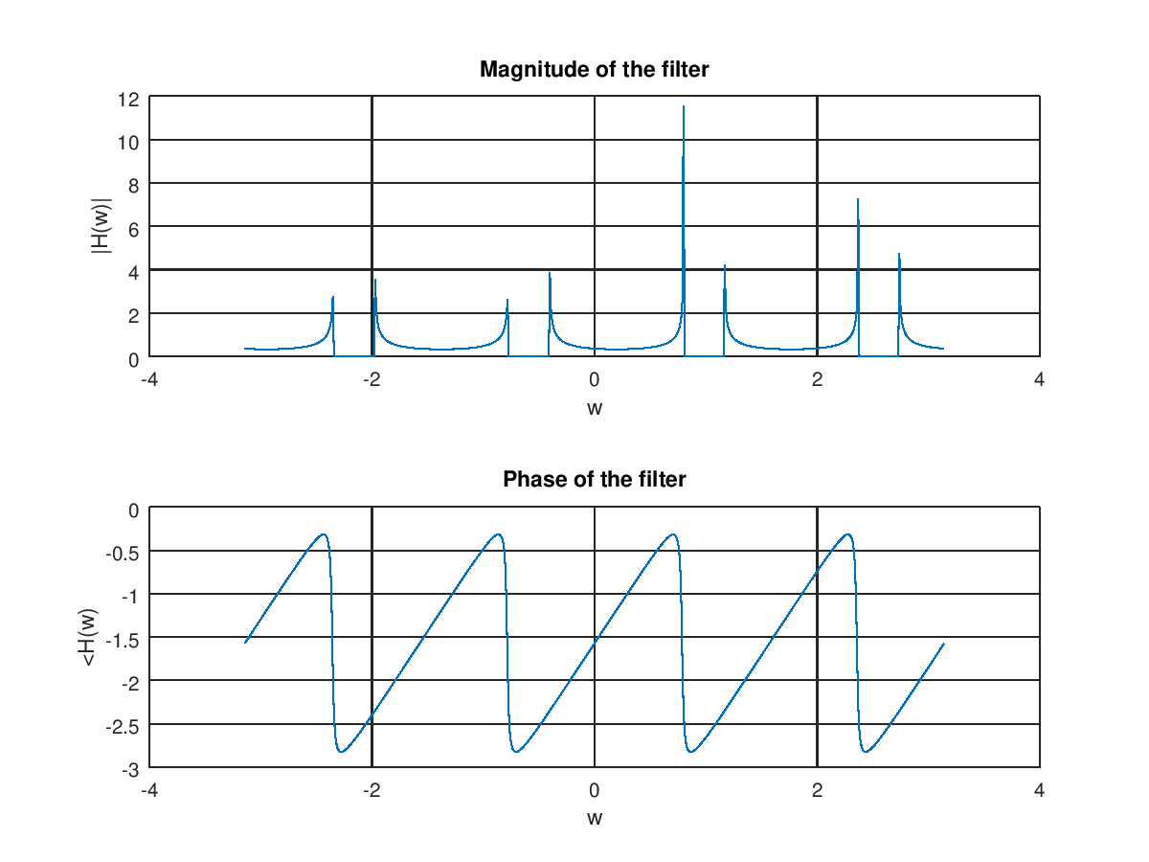

Ejercicio #11
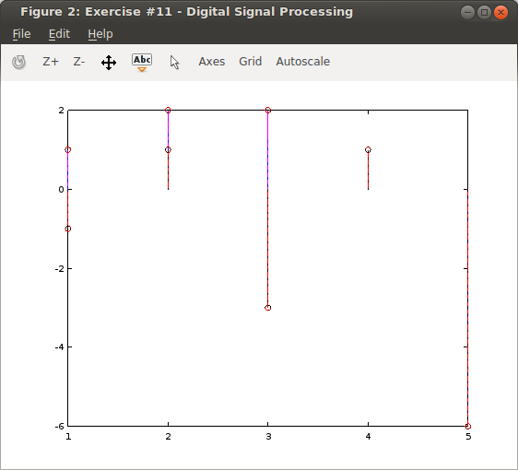

Ejercicio 13
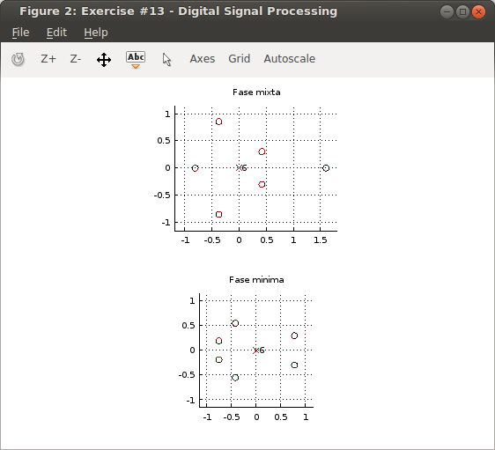
Como se muestra en la figura, el primer sistema es fase mixta por tener ceros dentro y fuera del círculo unitario, el segundo sistema es de fase mínima puesto que todos los ceros están dentro del círculo unitario.

Anexos

Anexo #1
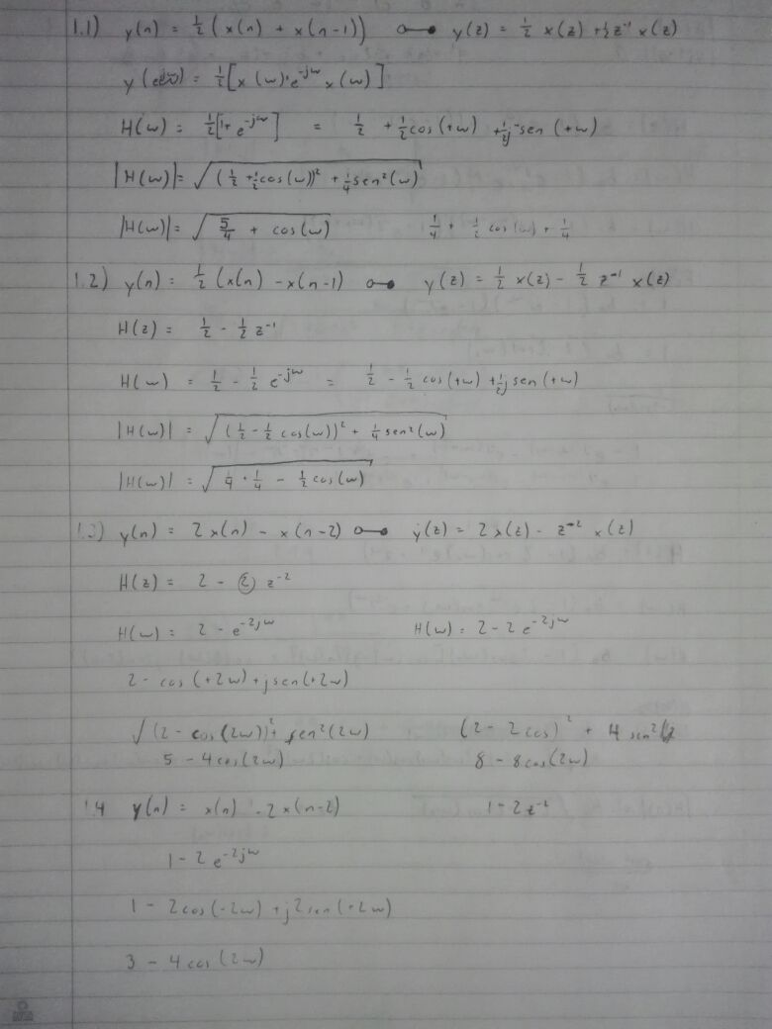

Anexo #3
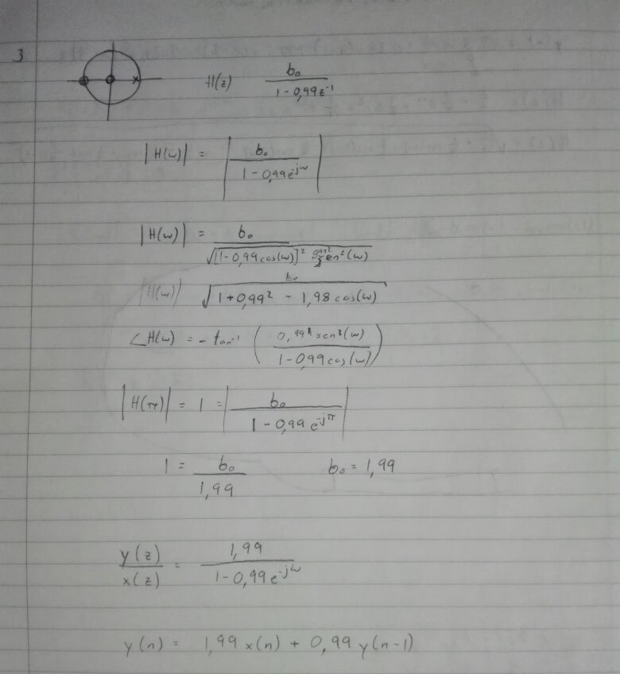

Anexo #4
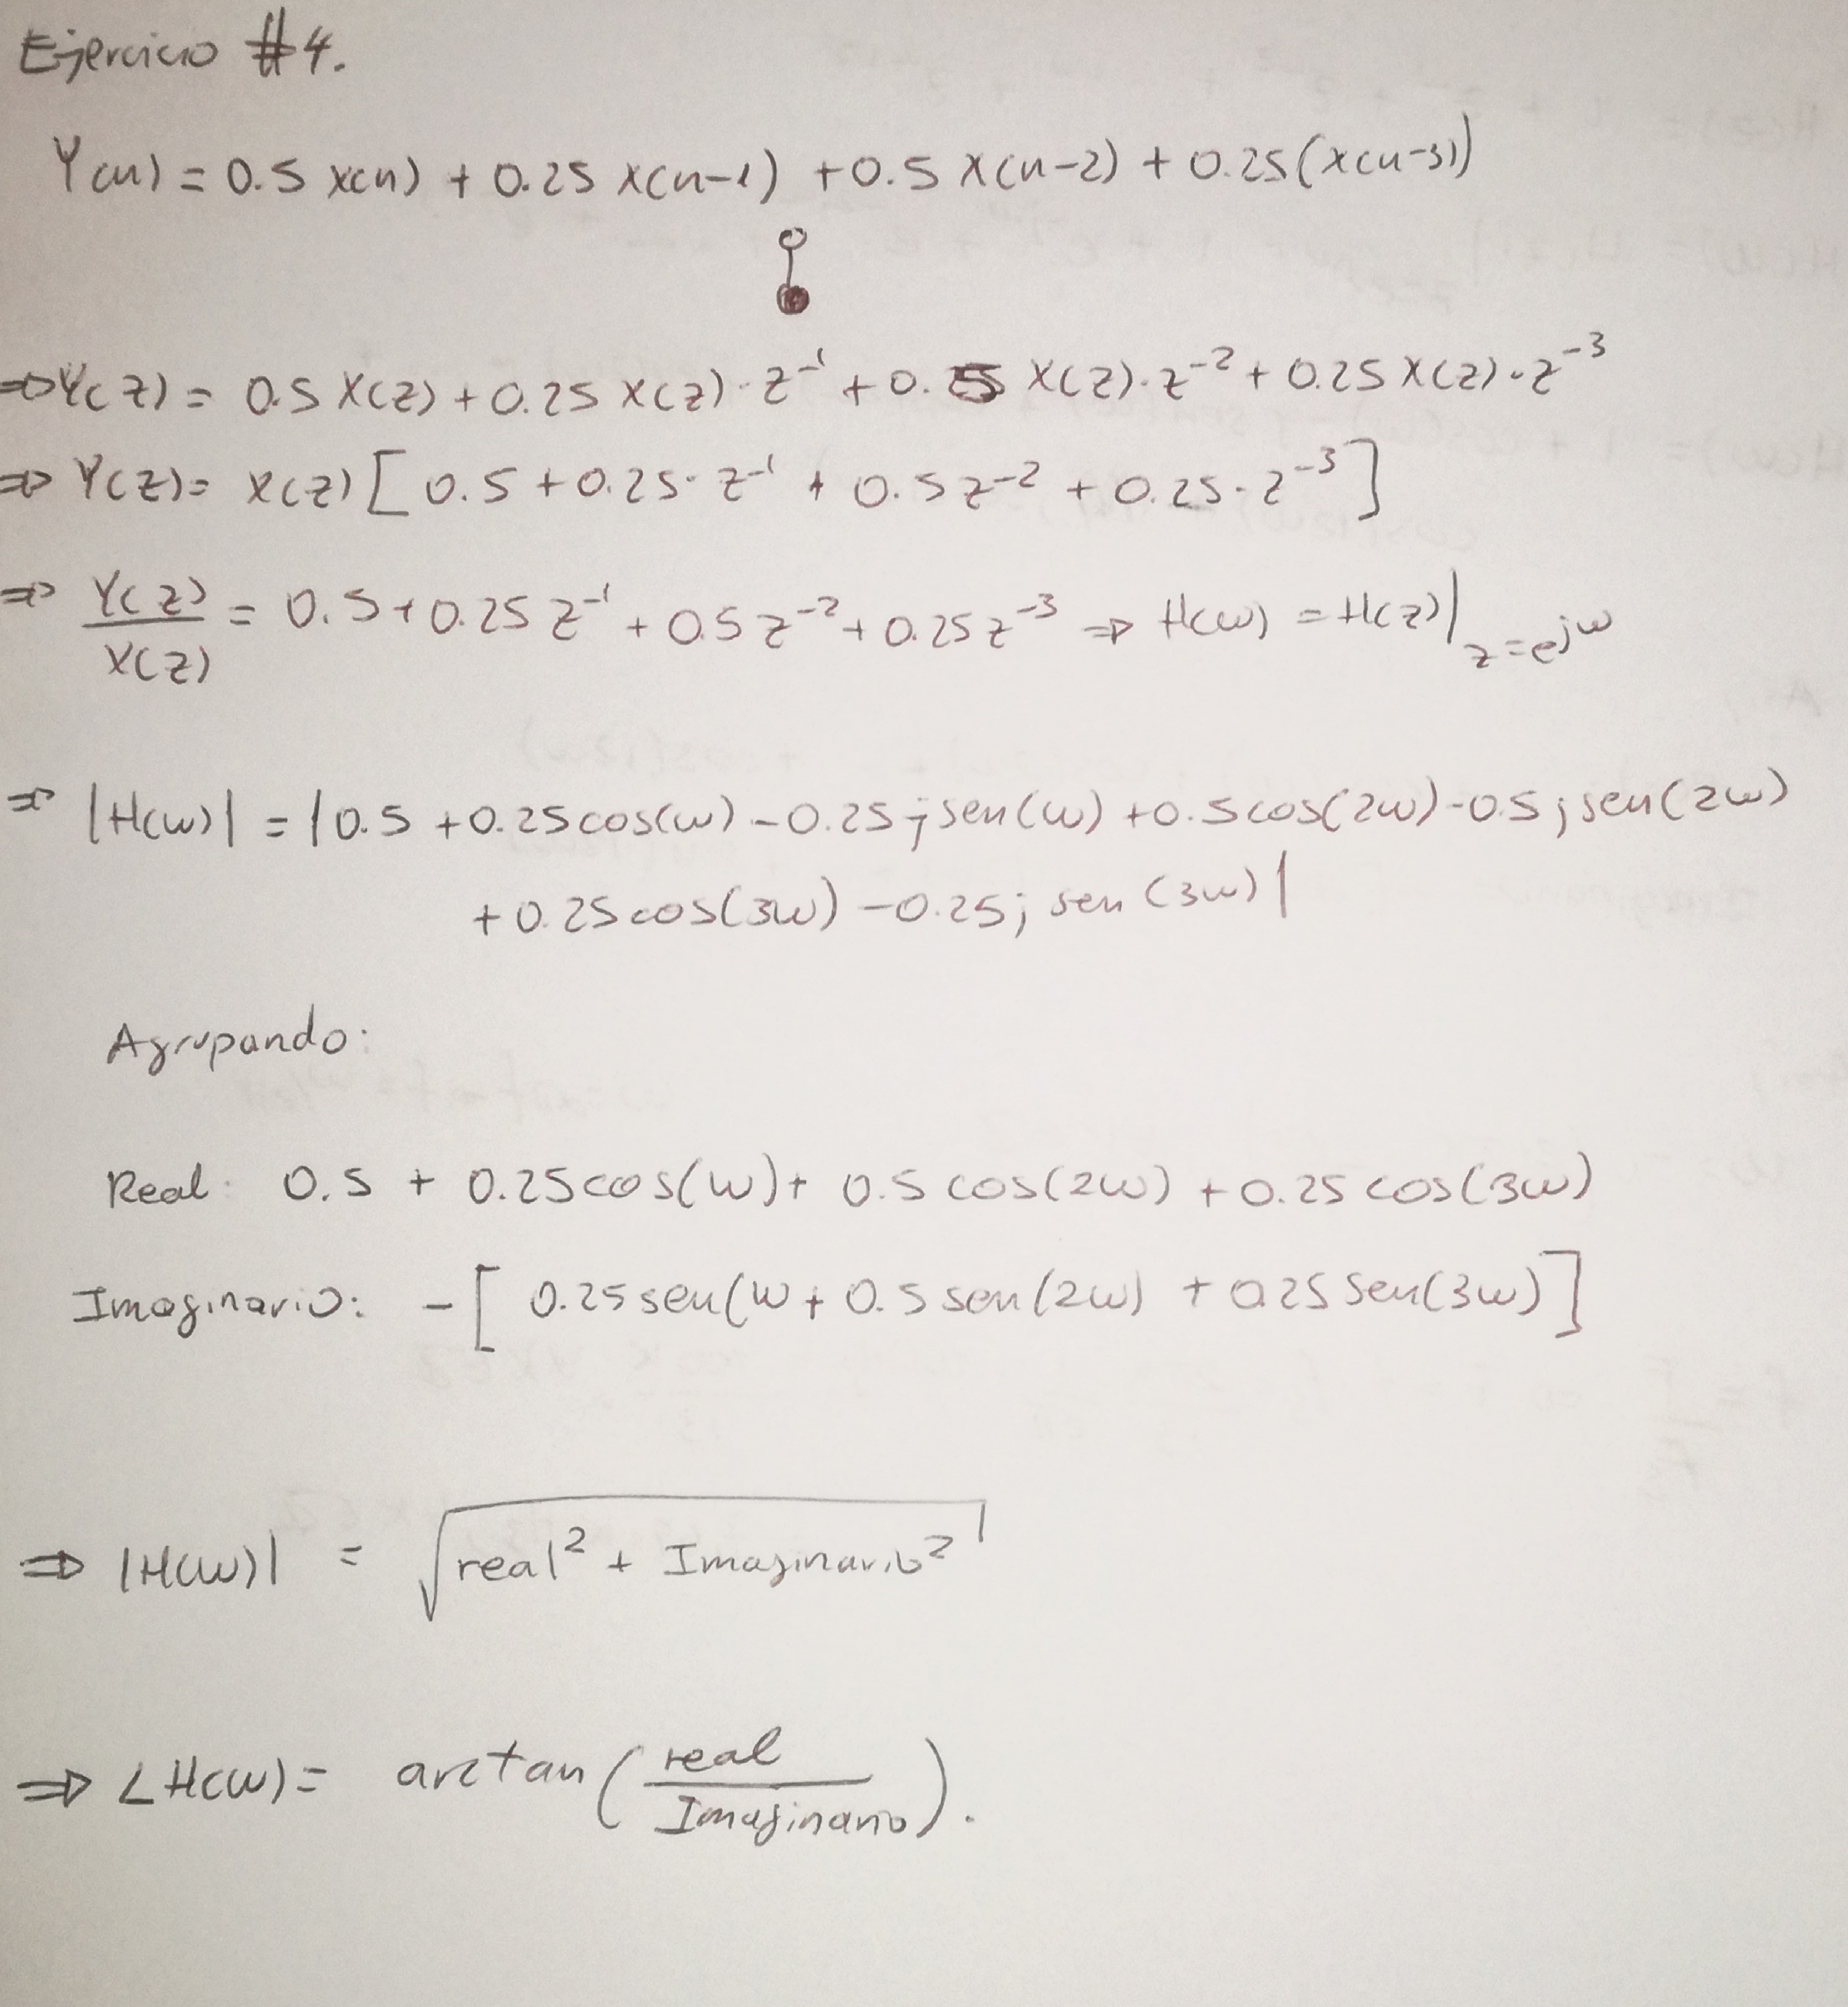

Anexo #5
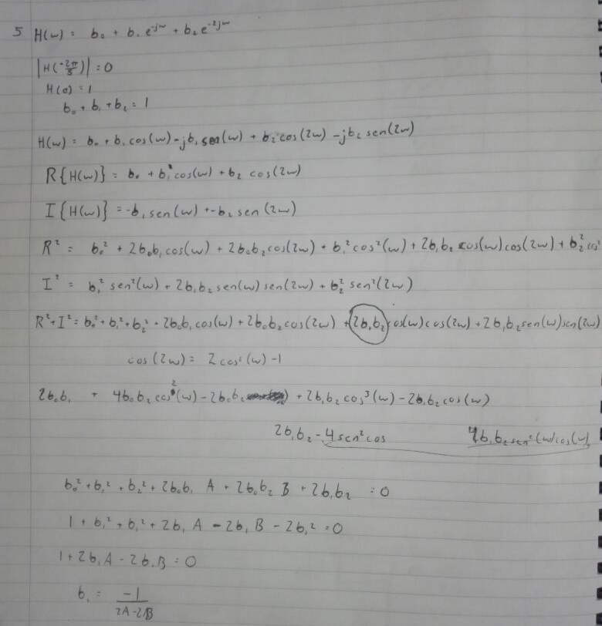

Anexo #6
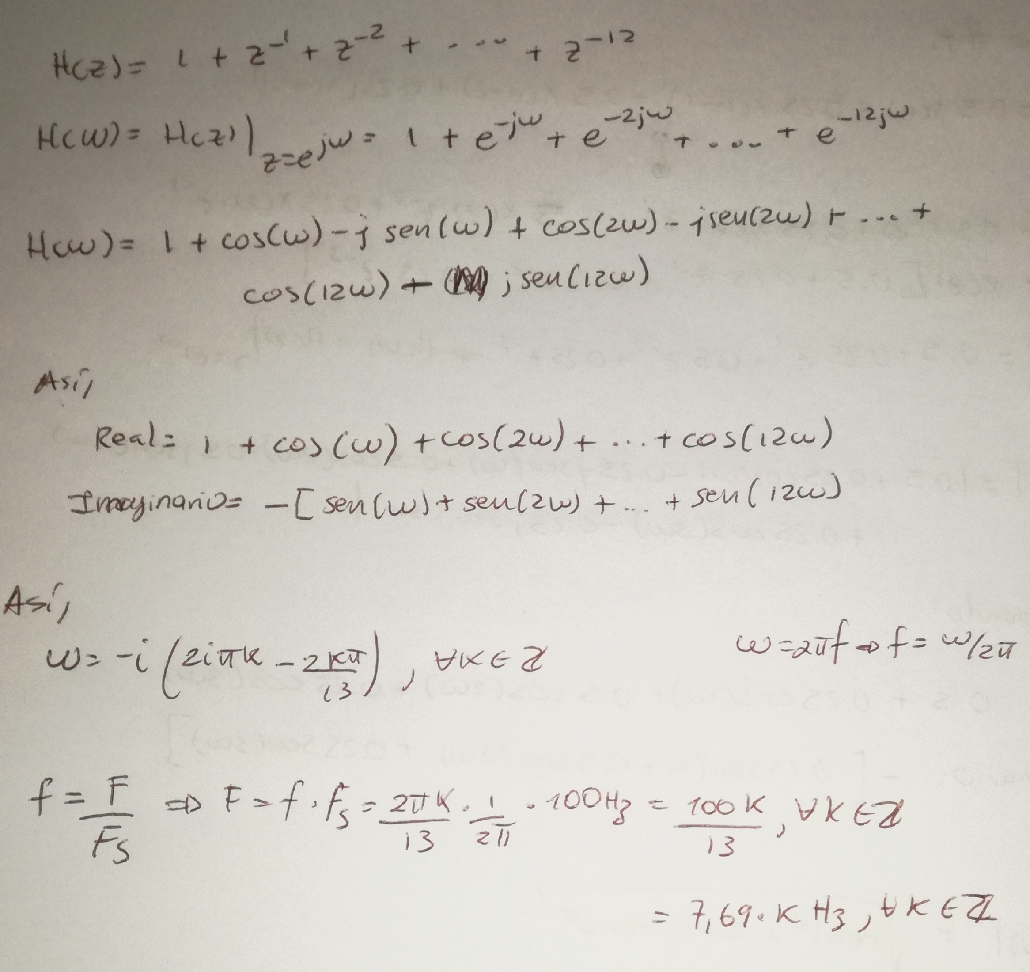

Anexo #7
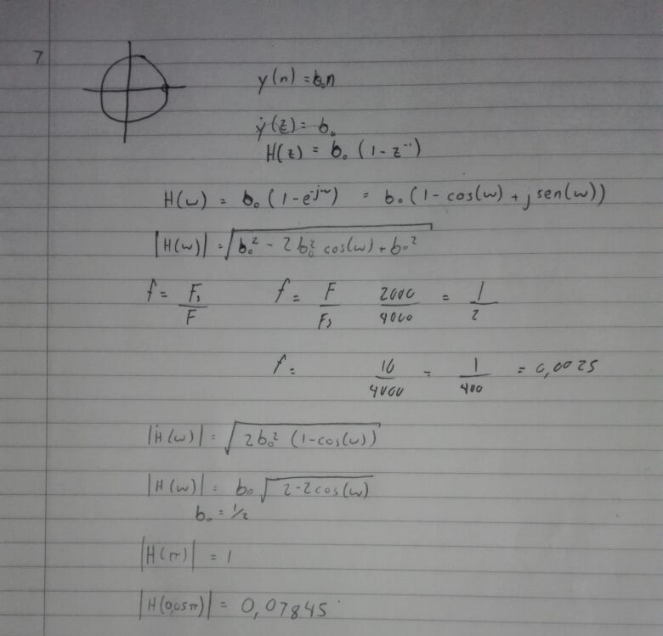

Anexo #9


